关于做好广东省2022年成人高考报名工作的通知
整理归属 广东省教育考试院
发布日期 2022-09-06
来源 广东省教育考试院
栏目 考试日历
存档日期 2026-10-27
原文链接 https://eea.gd.gov.cn/calendar/content/post_4008215.html
同文来源 https://eea.gd.gov.cn/crgk/content/post_4008216.html
同文来源 https://eea.gd.gov.cn/tzgg/content/post_4008211.html

各地级以上市教育局、招生办公室（考试中心、考试院）：
2022年全国成人高校招生统一考试将于11月5—6日进行。根据《关于做好广东省2022年成人高校考试招生工作的通知》（粤招〔2022〕4号）要求，为做好我省2022年成人高考报名工作，现将有关事项通知如下：
一、 报名条件
考生报名条件依据《广东省2022年成人高等学校招生工作规定》（粤招〔2022〕4号附件）执行。考生一般应选择户籍或居住证明（广东省有效期内居住证、社保证明或应届在校就读证明等材料之一，下同）所在地市报名，其中选择居住证明地市报名时应上传居住证明材料。当户籍或居住证明所在地市已报满时，考生方可选择其他地市报考，此时应确认所选地市无本市居住证明要求。
二、 报名时间
成人高考报名采用网上报名方式，其中网上审核未通过的、申请照顾加分（除贫困山区县以及25周岁以上照顾加分外）和免试入学等类型的考生必须在报名时间内到所在地市招生办公室指定的报名点交验资格认定材料。网上报名和现场审核时间为9月15—21日，具体分段进行：9月15日9时—19日17时（网上注册与报名）；9月15日9时—21日12时（网上上传材料、完善信息）；9月15日9时—21日17时（网上缴费、确认）。各市招生办处理报名遗留问题时间：9月22日9时—17时。
所有参加全国统考、院校单考和符合照顾录取免试入学的考生均需在规定时间内办理报名手续。符合专升本报考条件的退役军人、普通高职（专科）毕业生“下基层”服务期满的成人本科教育免试生（只能填报省内高校志愿）与成人高考其他类型考生同时报名。
三、 报名流程
（一）网上报名
考生须在9月15—21日自行上网登录广东省教育考试院成人高考报名网址（http://www.eeagd.edu.cn/cr）进行网上报名（其中网上注册截至19日17时，报名流程见附件1）。考生网上报名需认真阅读《考生守则》（附件2）、《考试注意事项》（附件3），了解考生报名考试相关规定和要求，签订《诚信考试承诺书》（附件4）、输入考生个人基本信息，选择考试地点和报名点（原则在户籍或居住证明所在地市），填报志愿，申请照顾加分（除贫困山区县以及25周岁以上照顾加分外）或免试的考生同时上传相关材料（原件须到报名点现场核验），绑定手机号，通过本人手机进行人脸识别、实名认证和采集相片，上传资料并交费。考生报名成功后，所有信息任何人不得更改，具体报名办法按《广东省2022年成人高考网上报名实施细则》（附件5）执行。报考专升本的考生须在网上报名阶段进行在线学历学籍验证（流程见附件6）。若考生无法在报名系统通过专科学历验证，也无法出具“中国高等教育学历认证报告”，报名网址弹出专科学历认证告知书（样式见附件7）通知考生前往学信网（https://www.chsi.com.cn/xlrz/index.jsp）网上申请专科学历认证，并要求考生在10月13日前向地级市招生办公室提交验证结果，逾期不予发放准考证，不安排考试。交纳了报考费且确认报名的考生，可保留报考资格至10月13日。报考费一旦交纳不予退还。未交纳报名费的考生不予报考，不予编排考场。
（二）现场资格审核
网上报名系统将对考生个人身份、户籍、居住证明、学历等关键信息进行网上审核。网上审核未通过的、申请照顾加分（除贫困山区县以及25周岁以上照顾加分外）或免试的考生，在网上报名上传相关材料后，须在报名时间内携带原件到所选的报名点进行现场资格审核。
1.网上审核未通过的考生，均须按对应项目提供对应材料原件到报名点由工作人员进行审核。
2.交验资格证明材料。考生须按要求提供相关的学历证明或符合照顾政策证明材料。考生凭无效证件或其他不符合报考条件的证件，获得报名、考试、入学资格的，何时发现，何时取消考生的录取资格，由此产生的后果由考生本人负责。因考生不及时认证，造成不能参加考试和录取的，责任由考生自负。
（1）学历材料
①高中起点升本科（下称高起本）、专科（下称高起专）。报考高起本或高起专的考生须交验高中毕业证书（中职、技工学校毕业证书或同等学力的证明）。高级中等学校在校生（含应届毕业班学生）不得报考。
②专科升本科（下称专升本）。报考专升本且已取得专科毕业证的考生，须交验经教育部审定核准的国民教育系列高等学校或高等教育自学考试委员会颁发的大学专科及以上毕业证书原件和复印件。我省成人高校的应届毕业生（指报名时未取得专科毕业证，但在2023年春季入学报到时能取得专科毕业证书的考生，此类考生获取毕业证时间截至2023年3月底），可报考我省成人高等学校，报名时需交验经广东省招生办公室核准的高等学校录取新生名册复印件及学校出具的各学期各科成绩（每科具体分数）合格的证明。参加自学考试各科考试成绩合格，符合毕业条件，但未领取毕业证书的自学考试毕业生可报考我省成人高等学校，报名时必须交验省自考办出具的各科成绩合格、正在办理毕业审核的证明。
（2）录取照顾政策材料。符合免试和录取时加分投档条件的考生，应交验有关证书原件。申请免试入学的优秀运动员需交验本人申请书和省体育行政管理部门出具的《优秀运动员申请免试进入成人高等学校学习推荐表》；具有高职（专科）毕业学历的退役军人（自主就业退役士兵、自主择业军转干部、复员干部），以及普通高职（专科）毕业生参加下基层等项目服务期满并考核合格的人员申请免试入学的，需提交材料详见（粤招〔2022〕4号文）附2；申请加分投档的运动健将和武术项目武英级运动员、一级运动员称号获得者，需出具省级体育行政管理部门的运动成绩证明；自主就业的退役士兵需交验由安置地县（市、区）以上退役士兵安置工作主管部门开具的相关证明；少数民族聚集地区的少数民族考生需提交户籍所在地地级以上民族事务管理部门出具的证明材料；归侨、归侨子女、华侨子女需提交本人或父（母）户籍所在地地级以上政府侨务管理部门出具的“三侨生”证明；台湾省籍考生交验《台湾居民居住证》、五年期《台湾居民来往大陆通行证》或本人户口簿原件；符合其余加分条件的考生需提交相关获奖证书或证明材料。符合原扶贫开发重点县和山区县（见粤招〔2022〕4号文附3）照顾政策的考生，以及年满25周岁人员在考试成绩基础上加20分投档资格由报名系统根据考生身份信息甄别确认，考生无需申请也无需现场审核。未能在报名结束前补充提交相关材料的，视为放弃享受照顾加分政策。报名结束后一律不再受理加分、免试申请。
（三）健康申报及打印准考证。符合报名资格并完成正式报名的考生，10月28日起可登录报名系统自行打印准考证，10月29日起开始按规定进行连续7天的健康申报，届时请关注广东省教育考试院官网通知。
四、 工作要求
（一）加强组织领导。各级招生考试机构要高度重视，切实履行职责，加强对成人高考报名工作的组织领导。要根据今年成人高考报名的新形势和新要求，结合网上报名及本地实际情况做好成人高考报名点的设置工作。要加强对报名工作人员的业务培训和纪律教育，确保工作人员熟悉成人高考报名和考试的各项政策规定和业务流程。要明确各报名点的工作岗位职责和工作纪律，严格落实工作责任制和责任追究制度，对报名点工作人员徇私舞弊、玩忽职守，给予不具备资格考生报考的，将严肃追究相关工作人员责任；涉嫌违法的，移送司法机关处理。
（二）加强报名点管理。各地要加强对各成人高考报名点的监督和检查，确保各报名点严格执行我省成人高考报名工作的相关规定和要求。
1.成人高考报名点根据可接纳报考考生类别进行设置，报考类别包含专升本、高起本及高起专三种类型。各市招生考试机构须于9月10日前将各报名点可接纳的报考类别以及各报名点操作人员名单、联系方式通过报名系统上报省教育考试院。报考类别一经确认不得更改。各报名点操作人员使用的数字证书和登录用户密码另行发放。
2.各地市原则上接受广东省户籍或在我省工作或居住的外省户籍人员报考。考位资源相对不足的地市，在充分挖潜仍不能满足本地市户籍和居住证明考生报考需求的前提下，可进一步细化跨地市报考要求，并提前告知考生，审核时严格把关。任何成人高校、机构和个人不得组织考生跨省参加成人高考报名考试。
3.考生志愿应由考生自行选择填报，报名点不得限制考生院校志愿填报意愿。
（三）加强资格审核
1.考生报名资格审核。各市招生办公室必须指定专人负责审核未通过在线验证报考专升本考生的专科毕业证书原件和复印件，以及考生毕业学校证明和录取新生名册复印件，并由审核人在复印件上签名，加盖公章。考生凭无效证件或其他不符合报考条件的证件，获得报名、考试、入学资格的，何时发现，何时取消考生的录取资格，由此产生的后果由考生本人负责。因考生不及时认证，造成不能参加考试和录取的，责任由考生自负。
2.照顾政策资格审定。符合免试和录取时加分投档条件（除贫困山区县以及25周岁以上照顾加分外）考生的资格审定由各市招生办指定机构在报名现场审核时进行甄别，审核确认后，将加分标记置入报名系统。经办人在查验考生提供的证明材料原件属实后在考生提供的证明材料复印件上加具“与原件相符”，查验经办人签名、落日期并加盖公章。除满25周岁考生照顾加分、原扶贫开发重点县和山区县政策照顾加分外，其余照顾加分考生资格审核需报省招办复核，各地市按汇总填写的《2022年符合成人高考免试和加分资格考生复核表》名单顺序整理后，连同相关证明材料，于报名结束后报省招生办公室复核。
（四）优化服务水平。各地各报名点应尽可能创造条件为考生报考提供便利和服务。报名审核现场，要提供一定数量可上网的计算机，并按新冠疫情防控要求做好安全防护工作，方便考生现场上网报名交费；要采取行之有效的措施，切实维护成人高考报名秩序。
各市招生办公室（考试中心）及时将本通知转发辖区内县（区）招生考试机构、各报名点。各级招生考试机构、各报名点要积极做好成人高考报名的组织准备工作，加强政策宣传和解读，让每一位考生充分了解成人高考报名考试相关政策和要求，确保我省2022年成人高考报名工作安全平稳顺利进行。
附件：1.广东省2022年成人高考网上报名志愿填报流程图
2.广东省2022年成人高考考生守则
3.广东省2022年成人高考考生考试注意事项
4.广东省2022年成人高校招生统一考试诚信考试承诺书
5.广东省2022年成人高考网上报名实施细则
6.广东省2022年成人高校招生专升本考生专科毕业证验证方式及注意事项
7.广东省2022年成人高考专科学历认证告知书
广东省教育考试院
2022年9月5日
原图分页 1/2
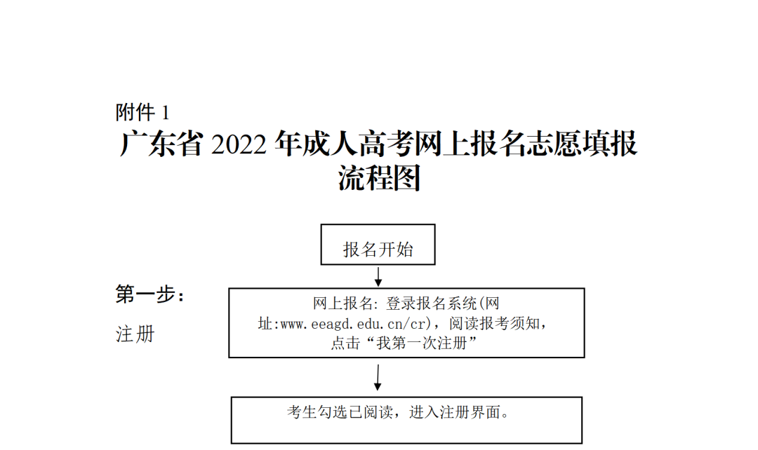
原图分页 2/2
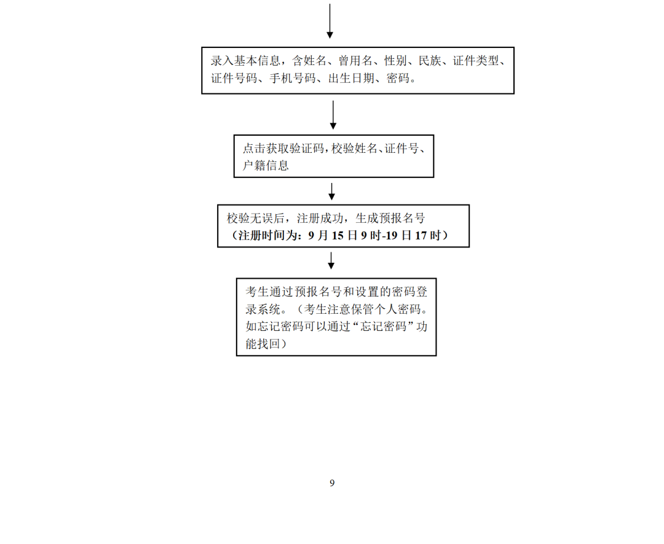
原图分页 1/2
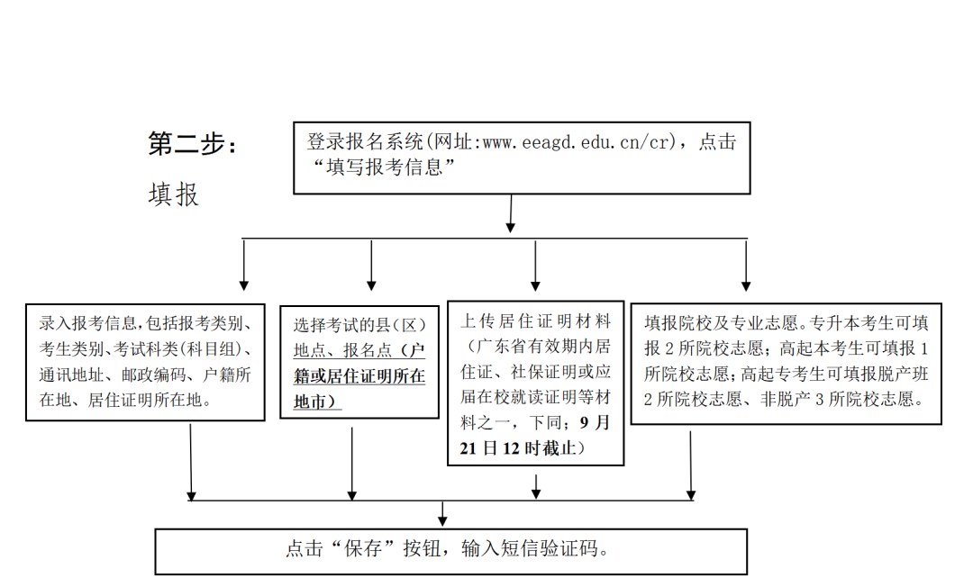
原图分页 2/2
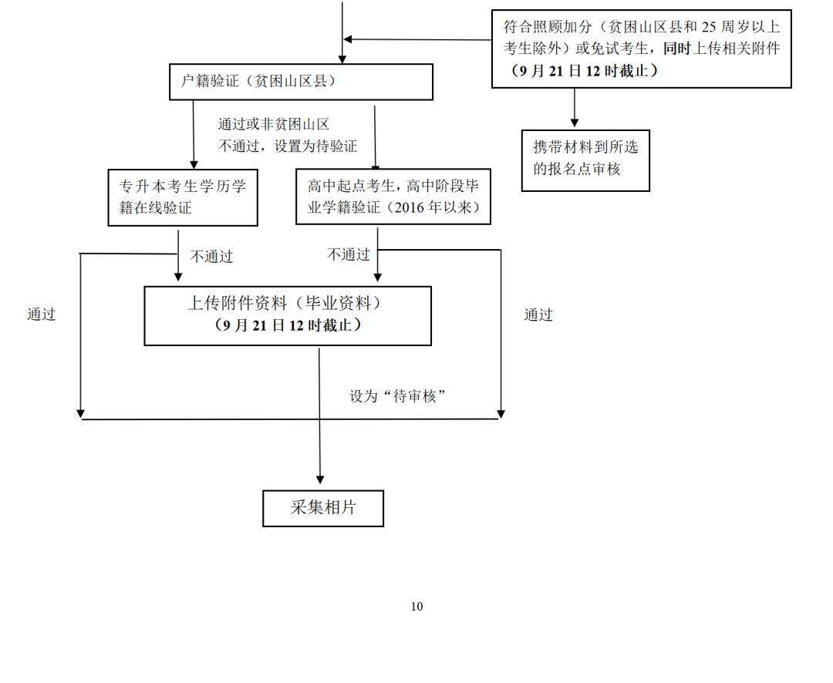
原图分页 1/2
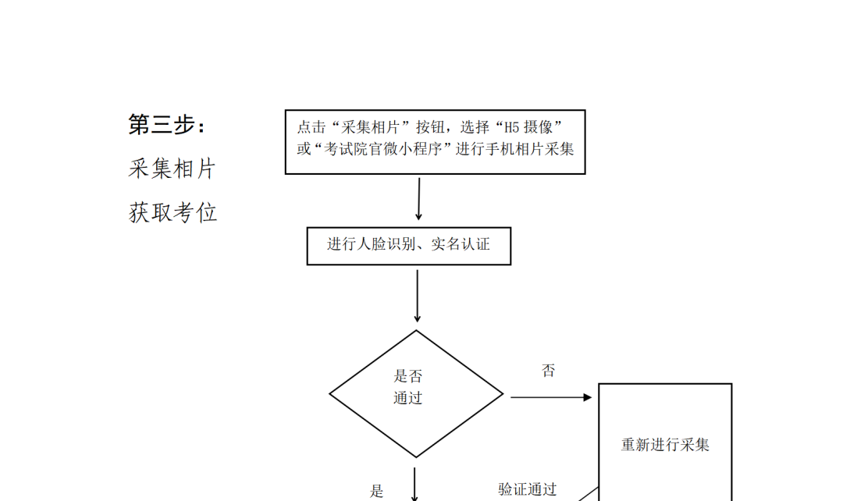
原图分页 2/2
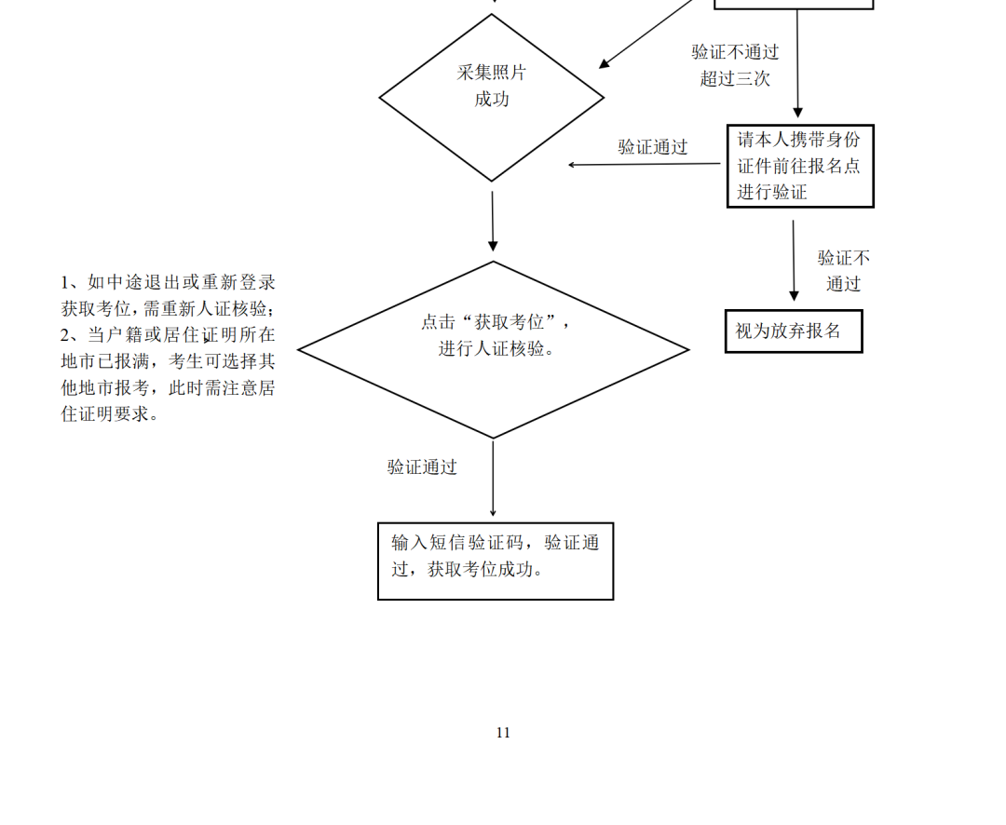
原图分页 1/2
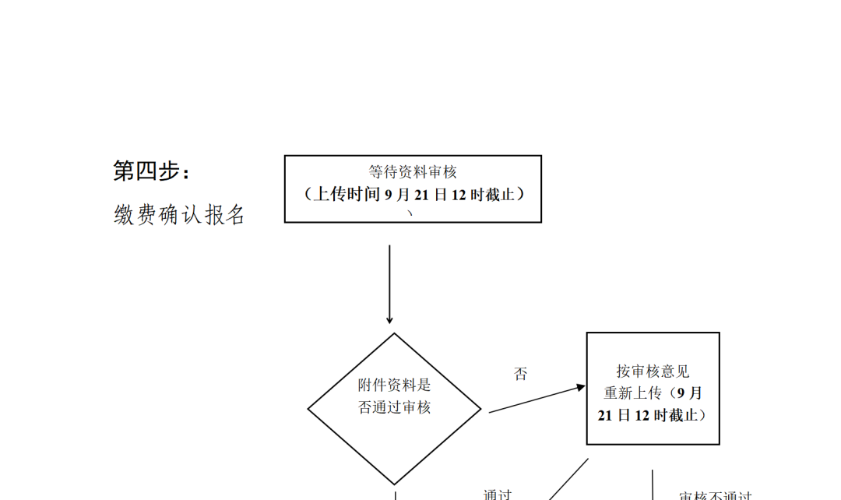
原图分页 2/2
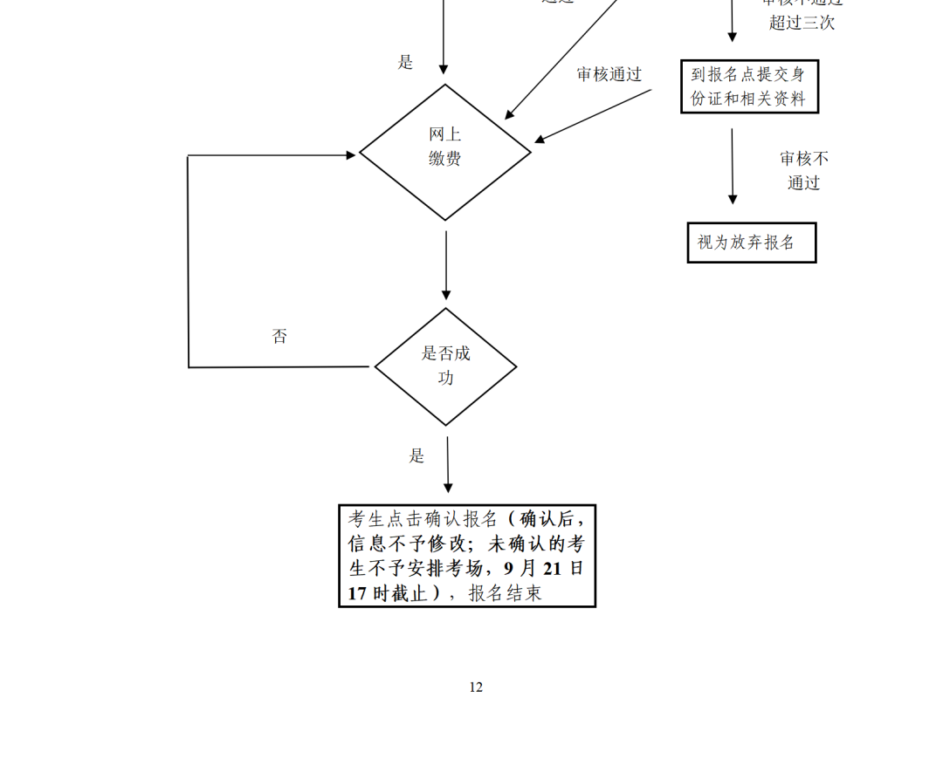
附件2
广东省2022年成人高考考生守则
一、考生须凭准考证、有效身份证件（身份证、现役军人身份证件），按规定时间和准考证上各科目的考点、考场、座位号参加考试。
二、考生应讲诚信并自觉服从监考员等考试工作人员管理，自觉接受监考员使用身份识别设备和金属探测仪进行身份核实和安全检查，不得以任何理由妨碍监考员等考试工作人员履行职责，不得扰乱考点及其他考试工作地点的秩序。
三、考生进入考场，除2B铅笔、书写黑色字迹的钢笔或签字笔、直尺、圆规、三角板、橡皮外，其他任何物品不准带入。高中起点本、专科《数学》、专升本《高等数学》考试，可使用没有存储记忆功能的计算器。严禁携带各种无线通讯工具（如手机、电话手表、平板电脑等）、电子存储记忆录放设备、与考试内容相关材料以及涂改液、修正带等违禁物品进入考场。考生不得穿着制服参加考试。
四、在每科开考前35分钟持准考证、有效身份证件，通过照片等身份信息比对后，进入考场，对号入座。入座后将准考证、有效身份证件等放在桌面靠走道上角以便让监考员核验。领到答题卡、条形码和试卷后，须认真核对答题卡及条形码的张数、试题类型是否一致，核对条形码上的姓名、考生号与自己准考证上的信息是否一致。如不一致，应在开考前报告监考员；开考后，再行报告、更换的，延误的考试时间不予延长。在规定的时间内用黑色签字笔或钢笔准确填写答题卡上的姓名、考生号、考场号、座位号，用2B铅笔在答题卡上根据所发试卷准确填涂试题类型（A或B），并将条形码横贴在答题卡右上角的“条形码粘贴处”栏框内。凡漏填、错填、全填或字迹不清的答卷、答题卡无效。
五、开考信号发出后方可开始答题。
六、开考15分钟后，禁止迟到考生进入考点、考场，每科考试结束前30分钟起方可交卷出场，交卷出场后不得再进入考场，也不准在考场附近逗留或交谈。
七、须在答题卡规定的区域答题。选择题用2B铅笔在选择题答题区作答，非选择题用黑色字迹钢笔或签字笔在非选择题答题区作答。不准用规定以外的笔和纸作答，不准在答卷、答题卡上做任何标记，否则答题卡无效。必须在指定的题号框内作答，不准随意修改答题卡上的题号，凡不在指定题号框内作答、超出答题区域作答或擅自更改题号作答，其答案一律无效。如果解答中有画表或辅助线，先用铅笔进行画线、绘图，再用黑色字迹的签字笔或钢笔描黑。
八、考点内不准吸烟，不准喧哗，不准交头接耳交谈、左顾右盼、打手势、做暗号，不准夹带、旁窥、抄袭或有意让他人抄袭，不准传抄答案或交换试卷、答题卡，不准将试卷、答题卡或草稿纸带出考场。考场内不得自行传递工具、用品等。
九、遇试卷分发错误及试题字迹模糊等问题，可举手询问；涉及试题内容的疑问，不得向监考人员询问。
十、考试结束信号发出后，立即停笔，根据监考员指令依次退出考场，不准在考场逗留。
十一、如不遵守考场规则，不服从考试工作人员管理，有违纪、作弊等行为的，将按照《国家教育考试违规处理办法》（教育部令第33号）及有关规定进行处理，并将记入国家教育考试诚信档案；涉嫌违法的，由考点或教育考试机构移送当地公安机关，按照《中华人民共和国刑法修正案（九）》及有关法规进行处理。
附件3
广东省2022年成人高考考生考试注意事项
一、考生在进入考场前，应自行检查是否携带了手机、资料等违禁物品，避免造成考试违规。
二、考生应购买正规品牌的2B铅笔，并按示例规范准确、清晰填涂信息点。如需修改，先用橡皮擦将原答案擦除干净，再重新填涂，确保答题卡扫描时，信息点识别准确。
三、在答题卡上作答，字迹须工整、清楚，不准使用涂改液、涂改带涂改。答题卡不能折叠、撕破、穿孔，要保持答题卡清洁。
四、考生如需更换答题卡，应向监考员示意，经批准同意后，要认真核对新更换的答题卡与原答题卡页面是否一致，要将原答题卡（作废）上的条形码撕掉，新更换的答题卡可不贴条形码，但应认真检查新答题卡上填写的姓名、考号、座位号等信息是否准确。要抓紧时间作答，更换答题卡不延长考试时间。
五、在开考信号发出前或考试终了信号发出后答题的按考试违规论处。离每科考试结束前30分钟，才准交卷出场。
六、考试时考生要注意答卷、答题卡的摆放位置，以免被其他考生抄袭，造成考试被动违规。
七、交卷时在监考员清点试卷、答题卡无误后，考生方可离开考场。不准将答题卡、试卷、草稿纸等带出考场，否则将按违纪处理。
附件4
广东省2022年成人高校招生统一考试
诚信考试承诺书
本人自愿参加广东省2022年成人高校招生统一考试，现郑重承诺：
一、本人已阅读了广东省2022年成人高校招生统一考试的有关规定和纪律要求，清楚了解《中华人民共和国刑法修正案（九）》第二百八十四条中“代替他人或者让他人代替自己参加第一款规定的考试的，处拘役或者管制，并处或者单处罚金。”的有关规定，愿意在考试中自觉遵守国家和广东省制定的有关本次考试的规定和守则，保证按规定的程序和要求进行报名、参加考试，如有违反，接受《中华人民共和国刑法》和《国家教育考试违规处理办法》有关条款处理。
二、本人坚决遵守广东省2022年成人高校招生统一考试有关报名规定，不弄虚作假，不伪造、使用假证明、假学籍材料、假证书。如有违反，自愿按有关规定接受处理。若在入学资格复查或入学期间（含毕业时申请本科毕业证资格审核），被发现所持学历证书无效，本人愿意承担由此造成的一切后果。
三、本人自觉服从报名点、考点工作人员和监考教师的管理，自觉按要求完成报名手续，自觉接受监考员使用金属探测仪检查是否携带违禁物品进场，自觉维护考试公平，自觉遵守考试纪律，不违纪、不作弊，做到诚信考试、守纪考试、文明考试。
四、本人报名时所提供的个人信息是真实、准确的，如因个人信息错误、失真造成不良后果，责任由本人承担。
附件5
广东省2022年成人高考网上报名实施细则
2022年，我省成人高校招生录取实行网上报名、网上录取。为确保考生电子档案的准确性，现制定如下成人高考网上报名实施细则。
第一条成人高等学校招生统一考试采取互联网报名方式。网上报名时，考生登陆到省教育考试院（网址为：http://www.eeagd.edu.cn/cr）的成人高考报名系统，了解报考须知以及各成人招生学校招生专业（不含专业计划数），在网上自行录入本人的基本信息、绑定已实名验证的手机号，通过本人手机进行人脸识别、实名认证和采集相片、交纳报考费并确认报名。不具备网上报名条件或无法完成网上报名的考生，可自行到报名点报名。
第二条考生通过互联网报名自行录入的基本信息内容为：姓名、户籍、居住证明（广东省有效期内居住证、社保证明或应届在校就读证明等材料之一，下同）、性别、出生年月、身份证号码、报考类别、考生类别、考试科目组、通讯地址、邮政编码、本人手机号码（绑定）、个人密码、选择考试的县（区）地点（原则上在户籍或居住证明所在地市）、报名点和院校及专业志愿等。每名考生须绑定一个手机号，作为接收考试成绩、录取结果等信息和志愿信息确认的主要凭证，考生务必确保准确绑定本人手机。绑定非本人手机，造成的一切后果由考生本人承担。一个手机号只能用于一个考生绑定。为确保考试、录取期间的通讯畅通，考生须确保绑定的手机号正常使用。
专升本考生须录入专科毕业证年份（4位半角阿拉伯数字）、毕业学校、毕业专业、专科毕业证的证书编号。应届专科毕业生报考专升本时，证书编号可输入“待定”，毕业年份可输入“2023”。应届专科毕业生是指在报名时未取得专科毕业证书但在2023年春季入学时能取得专科毕业证书的考生。
第三条成人高考考试类别分为文史类、理工类、外语类、体育类和艺术类五大类。
第四条成人高考考生报考类别分为专科升本科、高中起点升本科、高中起点专科。
第五条成人高校招生计划形式分为脱产、函授和业余三种。
第六条考生必须按规定填报相应的录取批次院校志愿。成人高校录取批次为：第一批专科升本科、高中起点升本科班；第二批高中起点专科脱产班；第三批高中起点专科业余、函授班。
第七条各录取批次考生可填报的院校志愿个数如下：第一批专升本2个，高中起点本科志愿1个，第二批高中起点专科脱产志愿2个，第三批高中起点专科非脱产志愿3个。
第八条考生可在广东省招生办公室公布的《广东省成人高等学校招生专业目录》或在成人高考报名系统网页上查询所要报考的院校、专业，在网页的志愿栏目上输入院校码、专业码。
第九条报考专升本且已取得专科毕业证书的考生须进行在线专科学历验证。已取得专科毕业证书报考专升本的考生必须在报名系统“专科学历验证”模块中，输入专科毕业证书编码、毕业学校、毕业时间、毕业专业，自行进行专科学历验证，由系统反馈验证结果。报考专升本且尚未取得专科毕业证书的应届专科毕业生须进行在线专科学籍查验，预计毕业时间应在2023年3月31日之前。专科应届毕业生须在报名系统“专科学籍查验”模块中，输入本人身份证号码和姓名，自行进行专科学籍查验，由系统反馈验证结果。
报考专科升本科且已经取得专科毕业证书的往届考生，在网上报名时须同时在报名系统“专科学历验证”模块进行专科学历验证。报考专科升本科且尚未取得专科毕业证书的应届考生，在网上报名时须同时在报名系统“专科学籍查验”模块进行专科学籍查验。报名系统连接中国高等教育学生信息网（学信网）“学历认证报告查询系统”和“学籍系统”，将根据考生报考信息和考生专科毕业证信息，自动反馈验证结果。验证结果分“通过”和“不通过”两种，其中“不通过”有“不合格”、“未验证”、“应届待验”、“往届待验”四种状态。若专科学历验证结果为“不通过”，考生须自行前往学信网（https://www.chsi.com.cn/xlrz/index.jsp）网上申请专科学历认证，并凭其出具的“中国高等教育学历认证报告”，于10月13日前向地级市招生办公室提交验证结果，学历验证“不通过”且未能按时向报名点出具“中国高等教育学历认证报告”的考生，以及学籍查验“不通过”的考生，不予发放准考证，不安排考试。所有学历验证未通过的考生，都必须在报名规定时间（9月15日-21日）内，到各市招生办公室（考试中心）指定的报名点现场确认报名，逾期不予报考。交纳了报考费（报考费一旦交纳无法返回）且确认报名的考生可保留报考资格至10月13日。未交纳报考费的考生不予报考，不予编排考场。考生现场确认报名时必须交验专科毕业证书原件。考生凭假证或其他不符合报考条件的证件报名的，何时发现，何时取消考生的报考或录取资格，由此产生的后果由考生本人负责。
报考高中起点本科或专科的考生凭高级中等学校毕业证或同等学力证明可以报考，高级中等教育学校在校生（含应届毕业班学生）不得报考。
第十条凡符合免试入学或照顾加分（贫困山区县、年龄加分考生除外）的考生需准备好相关的证明材料，于网上报名时上传证明材料扫描版，在报名时间内把证明材料原件交现场报名点工作人员审核，并由工作人员汇总后交市招生办公室（考试中心）审核，由市招生办公室（考试中心）负责在报名系统录入。
第十一条考生网上报名时，需准确选择考试县（区）地点，并按系统的提示（如有）到相关的报名点办理报名审核手续。
第十二条网上报名时考生需设置6位数字的个人密码，以便修改本人的资料，打印准考证。
第十三条考生进入网上报名页面，须认真阅读报名流程、考试要求，以及《考生守则》《考生注意事项》和《广东省2022年成人高校招生统一考试诚信考试承诺书》，阅读完毕确认，才可进入填报考生基本信息，否则系统拒绝接受考生报名。考生网上报名正确提交后，需记住系统所给出的网上报名号及个人密码。
第十四条须现场审核的考生在现场审核时，考生先提供自己的网上报名号给报名点工作人员。工作人员录入该考生的网上报名号并使用身份证阅读器读取考生的资料，核对相关信息后进行现场资格审核并提交，再由考生进行缴费操作，点击确认报名。报名信息一经确认不予修改，未确认的考生不予安排考场。
第十五条建立考生电子档案采取自下而上，县（市、区）、地市、省招生办公室分级管理的模式。考生电子档案一经网上确认，任何人不得擅自更改。考试与录取管理以考生网上确认的报名信息为依据。因考生本人录入的信息错误以及因填报志愿不当原因而落选的，其责任由考生本人负责。
本实施细则由广东省教育考试院负责解释。
附件6
广东省2022年成人高校招生专升本考生
专科毕业证验证方式及注意事项
一、验证准备工作
各报名点要预先测试好网络环境，参照本报名点往年专升本考生报名的数量，安排足够的能连通互联网的计算机，做好专升本考生专科毕业证验证的准备工作。在验证过程中，要切实加强管理，在报名现场张贴有关指引、公告，提前告知考生专科毕业证验证的工作流程、方法，并做好预案合理分流考生，减少考生排队轮候的时间。
二、验证方法
（一）应、往届专科毕业生验证方法
1.考生自行进行专科学历学籍验证。广东省成人高校招生网上报名系统（网址：http://www.eeagd.edu.cn/cr）具有“专科学历验证”、“专科学籍查验”功能。已取得专科毕业证的考生在报名过程中可自行进行专科学历验证，由报名系统自动反馈验证结果。验证结果分“通过”和“不通过”两种。学历验证结果为“不通过”的考生，考生须自行前往学信网（https://www.chsi.com.cn/xlrz/index.jsp）网上申请专科学历认证。2023年春季毕业的专科应届生在网上报名过程中可自行进行专科学籍查验，学籍查验“不通过”的考生不具备参加2022年成人高考专升本的报名条件。
2.报名点专科学历验证。如果考生在报名系统进行专科学历验证结果为“不通过”，且考生提供了“中国高等教育学历认证报告”，报名点可在报名现场通过登录学信网的“学历认证报告查询系统”（网址：http://www.chsi.com.cn/xlrz/report_gdjyxl.jsp），输入考生提交的“中国高等教育学历认证报告”上的证书编号及报告编号现场核查考生的专科学历情况，根据核查结果在报名系统的“检验专科毕业证书”中，将验证结果手动置为“合格”或“不合格”。
3.若考生无法在报名系统通过专科学历验证，也无法出具“中国高等教育学历认证报告”，报名系统将弹出提示通知考生前往学信网（https://www.chsi.com.cn/xlrz/index.jsp）网上申请专科学历认证（验证告知书样式见附件7），并要求其在10月13日前向地级市招生办公室提交验证结果，逾期不予发放准考证，不安排考试。交纳了报考费且确认报名的考生，可保留报考资格至10月13日。报考费一旦交纳不予退还。未交纳报名费的考生不予报考，不予编排考场。
（二）报名点工作人员验证须知
1.对报考专升本的往届毕业生考生，在报名现场审核时必须交验专科毕业证书原件及复印件。报名点根据“广东省成人高校网上报名系统”中的验证结果核对原件，核对无误报名点不再存留其专科毕业证原件，但工作人员须在复印件上签字确认。
2.对在报名系统中因误输入造成验证“不通过的考生”，报名点在报名审核现场进入报名系统，根据考生提供的专科毕业证书重新在线验证，要注意核对专升本考生的专科毕业证书编号、毕业学校、毕业时间，剔除因输入有误、全角字符等造成的错误，确保考生验证顺利完成。
3.对2023年春季应届专科毕业生（仅能报考广东省内高校），报名点须要求其交验省招生委员会具章的专科学校录取名册以及专科学校出具的考生各科成绩合格证明；对修完学业但未领取毕业证的自学考试专科毕业生，报名点需要求其交验省自考办出具的各科成绩合格、毕业审核工作正在进行中的证明。报名点在报名系统“检验专科毕业证书”中将验证结果手动置为“应届待验”。
4.对属1991年以前毕业的专科毕业生或在报名系统中确实无法查询到验证结果的考生，报名点须书面通知考生前往学信网（https://www.chsi.com.cn/xlrz/index.jsp）网上申请专科学历认证，并要求考生在规定时间前反馈验证结果。
附件7
广东省2022年成人高考专科学历认证告知书
（报名系统提醒）
考生你好，由于你在参加广东省2022年成人高考专科升本科报名时无法通过报名系统的专科学历验证，请及早前往学信网（https://www.chsi.com.cn/xlrz/index.jsp）网上申请专科学历认证，并于2022年10月13日前向所在地级市招生办公室提交认证结果。如你已交纳报考费（报考费一旦交纳不予退还）且确认报名，可保留报考资格至10月13日，逾期不予发放准考证，不安排考试，后果由考生本人自负。
附件

附件及下载链接
附件
https://eea.gd.gov.cn/attachment/0/501/501293/4008215.doc

正文相关链接
附件
https://eea.gd.gov.cn/attachment/0/501/501293/4008216.doc
附件
https://eea.gd.gov.cn/attachment/0/501/501293/4008211.doc

